Bac S Liban 2010 EXERCICE III : AU CONCERT (4 points)
Correction © http://labolycee.org
1. Sons et ondes.
1.1. Pour produire un son, un instrument de musique doit vibrer (grâce à un excitateur qui peut être une corde, une colonne d’air, une membrane, etc.) et émettre (en assurant le couplage entre l’excitateur et l’air).
1.2.1. L’onde stationnaire (bien que composée d’ondes progressives) présente des points fixes (nœuds) et apparaît immobile pour l’observateur.
1.2.2. Les deux extrémités de la corde imposent des points fixes qui constituent deux nœuds.
En lumière naturelle, le mode fondamental fait apparaître un fuseau :
position de la corde au repos
ventre
nœud
nœud

2. Sons et musique.
2.1.1. Le diapason fournit un son pur (sinusoïdal) : ce qui correspond au document 1.
La guitare fournit un son complexe (périodique mais non sinusoïdal) : associé au document 2.

2.1.2. Document 1 Diapason  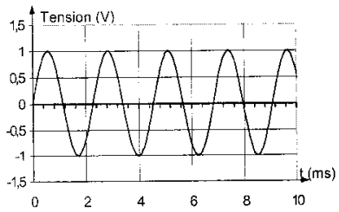  4 T | 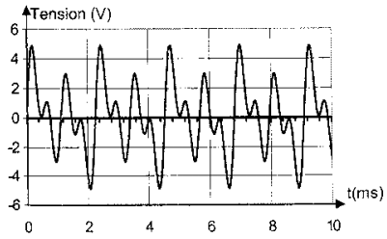  Document 2 Guitare
pour le diapason :  Échelle du document : 10 ms → 7,2 cm  Mesure : 4T→ 6,6 cm  T = (10×6,6)/(4×7,2) = 2,29 ms = 2,29×10^{–3} s  et f = 1/T  f = 436 Hz = 4,4×10² Hz | pour la guitare :  Échelle du document : 10 ms → 7,5 cm  Mesure : 4T→ 6,8 cm  T = (10×6,8)/(4×7,5) = 2,27 ms = 2,27×10^{–3} s  et f = 1/T  f = 441 Hz = 4,4×10² Hz

2.1.3. La fréquence fondamentale du son traduit sa hauteur.
2.2.1. Les différents pics correspondent aux fréquences des harmoniques qui composent le son.
Le premier pic est l’harmonique n°1 ou fondamental de fréquence f₁ = 4,4×10² Hz
Les pics suivants sont les harmoniques (n° 2, 3, 4 et 5) du son produit par l’instrument dont les fréquences sont des multiples de f₁, telles que f_{n} = n.f₁ avec n Є
2.2.2. Le profil spectral caractérise le timbre du son musical produit par l’instrument.

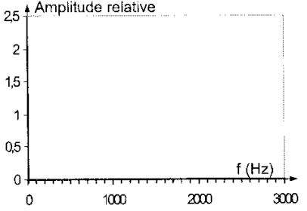
2.2.3. Le diapason produit un son pur donc le spectre a un seul pic : le fondamental dont la fréquence est de 440 Hz.
L’amplitude relative est prise à 1 puisqu’il n’y a qu’une seule fréquence.
3. Autres phénomènes sonores

3.1. L’analyse du spectre de la cloche (document 5) montre une fréquence fondamentale à environ 130 Hz et des composantes de fréquences 260 Hz, 300 Hz, 340 Hz, 520 Hz et 600 Hz.
f’₁ = 130 Hz → la note produite est un Do₂ de fréquence théorique 130,8 Hz.

3.2. Le son produit contient les harmoniques 2 et 4 (f’₂ = 260 Hz, f’₄ = 520 Hz), tandis que l’harmonique de rang 3 est absent.
De plus d’autres pics sont présents.
La formule proposée f_{n} = n.f₁ ne semble pas s’appliquer à la cloche.

3.3. Le spectre est continu, aucun fondamental n’est décelable et il ne s’agit pas d’un son musical.

3.4. Les sons dits « musicaux » sont des vibrations strictement périodiques. Leur décomposition en série de Fourier conduit à une somme de fonctions sinusoïdales dont les fréquences sont multiples de la fréquence du fondamental. Les sons qui ne respectent pas ce cadre sont des bruits.

4. Intensité acoustique et niveau sonore.
4.1. L = 10 log
donc = ainsi I = I₀.
Pour la guitare, il vient : I = 10 ^{–12} × = 1,6.10 – ⁶ W.m^{–2}

Annexe document 7 | guitare | percussion | flûte | chant
Niveau sonore (dB) | 62 | 65 | 61 | 64
Intensité acoustique I (10 – ⁶ W.m^{–2}) | 1,6 | 3,2 | 1,3 | 2,5

4.2. Les intensités acoustiques sont additives, pas les niveaux sonores (la valeur 252 dB est à écarter)
Le niveau total doit être supérieur au niveau sonore le plus élevé donc L_{total} > 65dB
La seule valeur correcte est 69 dB

On peut également mener le calcul :
I_{total} = I_{guit.} + I_{percu} + I_{flûte} + I_{chant} = 1,6.10 – ⁶ + 3,2.10 – ⁶ + 1,3.10 – ⁶ + 2,5.10 – ⁶ = 8,6.10 – ⁶ W.m^{–2}
L_{total} = 10 log = 10 log = 69,3 dB = 69 dB avec deux chiffres significatifs.

